Московский физико-технический институт

Кафедра мультимедийных технологий и телекоммуникаций

Самостоятельная работа №2

Работу выполнил

Буссе А. А.

Были посчитаны BER/SER/NMSE для полученных данных (методом с усреднением)

NMSE: -12.61185959277837 dB

SER0: 0.0304

SER1: 0.0324

SER_AVG: 0.0314

BER0: 0.00769

BER1: 0.00821

BER_AVG: 0.00795

Далее методом LS без применения какой либо регуляризации были посчитаны коэффициенты для модели:



$$с=pinv\left(V^{H}V\right)V^{H}d$$

$$d=iq_{tx}-iq_{rx}$$

Зависимость NMSE, SER и BER представлены ниже на графиках и в таблице:



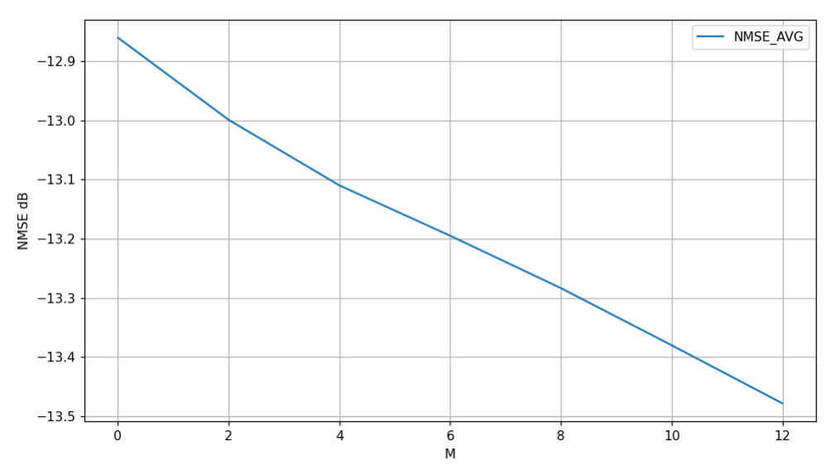

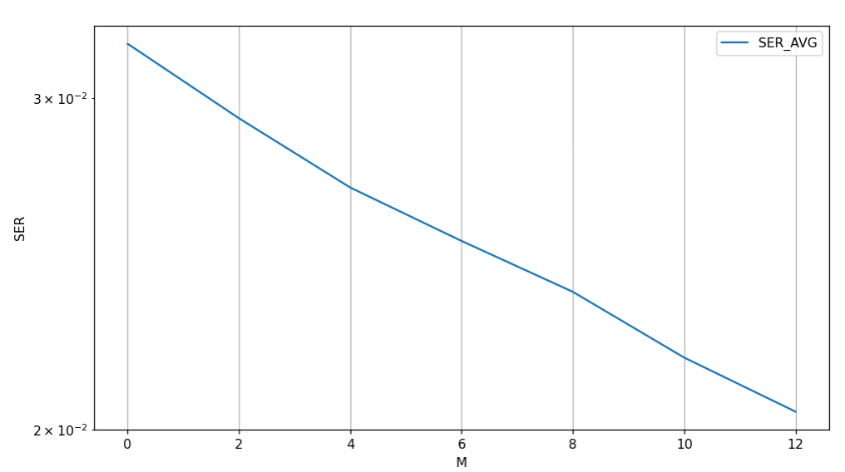

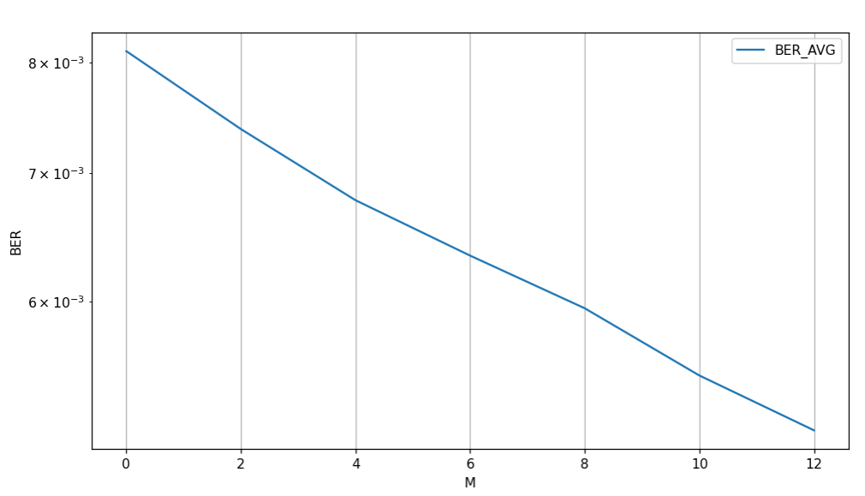

Пример распределения коэффициентов при M=10:

